Schreinerei Hennemann begeistert mit Planungskompetenz und Beschlaglösungen von Hettich
Begehbarer Kleiderschrank unter der Dachschräge

Fast zu schade, um hinter verschlossener Tür zu bleiben: Ein begehbarer Kleiderschrank mit schicken MDF-Fronten in Weiß und einem Innenleben aus Echtholz unter der Dachschräge. Die Schreinerei Hennemann aus Baden-Württemberg überrascht die Kunden gern mit Ideen, die ihre hohen Erwartungen an handwerkliche Qualität und Individualität sogar noch übertreffen. In diesem Fall erhielten alle Holzschubkästen neben einer komfortablen Actro 5D-Führung von Hettich ein leuchtendes Finish in Form einer integrierten Lichtleiste. Das sorgt für stolze Nutzer, die den Handwerksbetrieb gern weiterempfehlen.

Schreinerei Hennemann bedient zu 70 Prozent Privatkunden und steht mit seinem 11-köpfigen Team im Landkreis Lörrach für echtes Handwerk. „Wir machen alles selbst und kaufen keine Korpusse zu. Dadurch sind wir variabler und nicht abhängig von Standardmaßen“, betont Inhaber Michael Hennemann. Gerade baut das Team an Möbeln für den eigenen Showroom. Hier sollen die Kunden möglichst viele Beispiele und Inspirationen finden, die den individuellen Möbel- und Innenausbau attraktiv machen. Und mit Hettich hat Hennemann einen Partner gefunden, der mit seinen Produkten maßgeblich dazu beiträgt. Die Erfahrung, die Hennemann auf einer regionalen Gewerbeshow gemacht hat, zeigt einmal mehr, wie verkaufsfördernd es ist, wenn Kunden Lösungen sehen und anfassen können: Hennemann präsentierte dort eine Kücheninsel mit dem edlen Schubkastensystem AvanTech YOU – inklusive dem Design-Feature „Illumination“, einer integrierten LED-Lichtleiste. Das Interesse und die Begeisterung waren groß. Auch die Auftraggeber des begehbaren Kleiderschrankes entschieden sich daraufhin für ein Upgrade ihrer Holzschubkästen mit der stimmungsvollen LED-Lichtsignatur.

Toten Raum unter der Dachschräge komfortabel erschließen
„Für die Einrichtung eines 3,5 x 3,0 Meter großen Raums unter der Dachschräge mit einigen Nischen und Versätzen kann man nicht ins Möbelhaus gehen“, erklärt der Schreinermeister weiter. „Der Kunde hatte die Idee und wir haben das Beste für ihn aus dem Raum herausgeholt“. Die Planung von Hennemann ergab eine optimale Stauraumnutzung: Kopfseitig wurde ein abgeschrägter Kleiderschrank mit Kleiderstange und Fachböden in drei unterschiedlichen Tiefen geplant. Direkt unter der Dachschräge wurden drei Korpusse geplant, zwei davon mit je drei Schubladen und einem festen Boden als Ablage. Die natürliche Anmutung der Holzschubkästen in einer Materialstärke von 13 mm sowie die Geradlinigkeit und die elegant eingelassenen LED-Lichtprofile unterstreichen das zeitlose Möbeldesign. Genau wegen dieser Gestaltungsfreiheit mit vielen Designmöglichkeiten und den praktischen Mehrwerten entschied sich Hennemann dazu, vollständig auf das Schubkastensystem von Hettich zu wechseln. Ein besonderes Design-Highlight im begehbaren Kleiderschrank setzen die LED-Lichtleisten auf den seitlichen Zargen der Holzschubkästen. Beim Öffnen wird das Schubkasteninnere nun elegant be- und ausgeleuchtet.

Partnerschaft mit Hettich wird ausgebaut
„Der große Vorteil des Schubkastensystems von Hettich lag für uns in der einfachen Variabilität“, erklärt der Schreinermeister. Für die Holzschubkästen aus Eiche kam die 5-fach verstellbare Schubkastenführung Actro 5D zum Einsatz. Bereits bei den Tests im Vorfeld zeigte sich, wie gut und einfach die Einstellung funktioniert und wie komfortabel die Laufeigenschaften sind. Auch im Nachgang ist Hennemann mit der Preis-Leistung des Actro 5D höchst zufrieden. Die eigenen Erfahrungen und die Begeisterung der Kunden hat Hennemann in der Entscheidung bestärkt, die Partnerschaft mit Hettich in Zukunft auszubauen. Im neuen Showroom werden schon bald weitere Möbellösungen mit Hettich für Wow-Effekt sorgen.
Mehr zu den Vorteilen der Führung Actro 5D von Hettich:
https://web.hettich.com/de-de/produkte-eshop/fuehrungssysteme/actro-5d

Folgendes Bildmaterial steht im Menü ”Presse” auf www.hettich.com zum Download bereit:
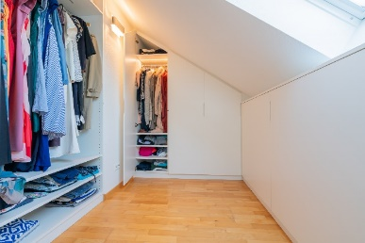
072025_a
So sieht optimale Stauraumnutzung unter der Dachschräge aus: Schreinerei Hennemann schuf einen hochwertigen begehbaren Kleiderschrank von zeitloser Schönheit, der jeden Zentimeter raffiniert ausnutzt. Foto: Markus Gänswein

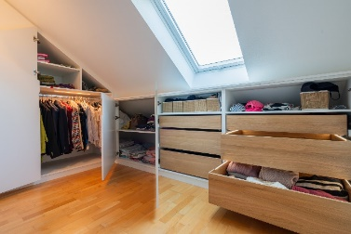
072025_b
Design und Komfort hinter der Front: Den Bereich direkt unter der Dachschräge gestaltete Hennemann mit Fachböden und eleganten Holzschubkästen in Eiche, die auf der Actro 5D-Führung von Hettich laufen. Foto: Markus Gänswein

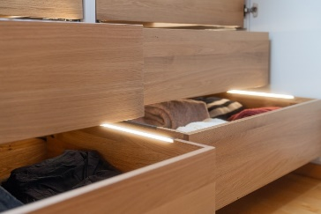
072025_c
Beleuchtungskonzept inklusive: Licht wurde von Hennemann nicht nur praktisch gedacht, sondern als Teil des Möbeldesigns. Beim Öffnen beleuchten die in der Zarge integrierten LED-Lichtleisten von Hettich den Inhalt der Holzschubkästen. Foto: Markus Gänswein

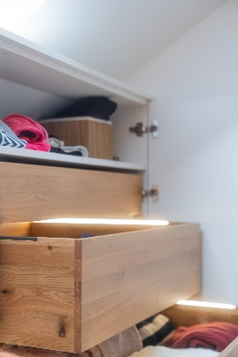
072025_d
Perfekte Verarbeitung und Einstelloptionen: Die hohe handwerkliche Verarbeitungsqualität und die Beschlagqualität der Actro 5D Führung von Hettich ergeben ein wertiges Möbel mit Wow-Effekt. Foto: Markus Gänswein

Über Hettich
Hettich wurde 1888 gegründet und gehört heute zu den weltweit größten und erfolgreichsten Herstellern von Möbelbeschlägen. Stammsitz des Familienunternehmens ist Kirchlengern im Möbelcluster Ostwestfalen. Rund 8.600 Kolleginnen und Kollegen arbeiten gemeinsam daran, unsere zukunftsfähigen Lösungen in über 100 Länder zu liefern. Die Marke Hettich steht mit ihrem Unternehmensversprechen „It's all in Hettich“ für ein umfassendes Leistungsportfolio, das sich weltweit konsequent an den Bedürfnissen der Kunden orientiert. Nachhaltiges Handeln unter sozialen, gesellschaftlichen und ökologischen Aspekten hat dabei traditionell schon immer höchste Priorität. www.hettich.com

